Настольный теннис. Как? Где? И почему Китай?
Эта статья посвящается появлению простой и энергичной игры - настольный теннис. История, интересные факты и лидирующие страны в этом виде спорта описаны ниже.
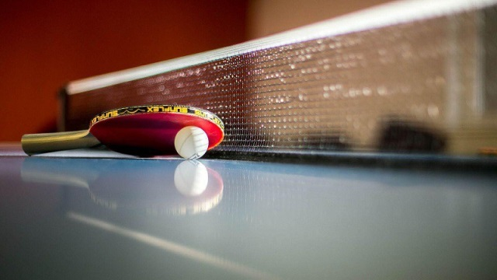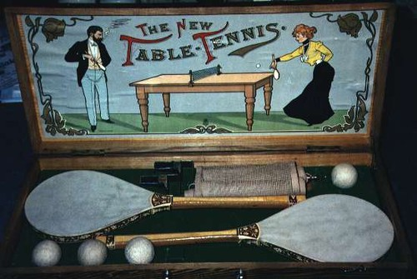

Как?
Ответ на данный вопрос кроется в одном слове - скука. Именно в этом состоянии рождаются большинство гениальных идей. Если подумать, то любой спорт появился исходя из двух причин - стремления доказать свое преимущество над другими и от скуки. А если рассматривать версию о том, что впервые в теннис стали играть британские офицеры в 1880 году, находясь в дали от родины на землях Индии и Африки, то скорее всего, для того чтобы хоть как то скрасить свой досуг, они, сами того не осознавая, стали основоположниками игры в настольный теннис. Правда первоначально игра, мало напоминала современную. Ведь вместо шарика использовались пробки от бутылок, подточенные под шарообразную форму, ракетками служили футляры от сигар, а сетку заменяли обычные книги. Так из простой идеи перенести большой теннис в помещение, а именно на стол, родился новый вид спорта, который покорил сердца миллионов спортсменов по всему миру.

Где?
Родиной настольного тенниса, как и множества других спортивных игр, стала аристократическая Британия. Пока рабочий класс трудился на благо родины, а войска занимались развитием и поддержанием колоний, элита общества придумывала себе новые развлечения. С 1880 года настольный теннис, изначально носивший название пинг-понг, быстро набирает популярность среди богачей викторианской Англии. Спустя десять лет появляются первые запатентованные фабричные наборы для игры и свод основных правил.

Первый такой комплект в 1890 году создала компания Parker Brothers, точнее выкупила его у Jaques of London и назвала своим именем. Состав набора только внешне напоминал современны, но материалы для изготовления кардинально отличались. Шарики были полнотелыми, а ракетки с длинными ручками и твердой бумажной поверхностью.

Почему Китай?
Не смотря на то, что Англия и является родоначальником настольного тенниса, но попавшие в руки китайцев, комплекты для игры, со временем сделали его любимым видом спорта всей нации. Ох уж эти китайцы, если берутся за что-то, то доводят процесс до совершенства! Так случилось и с игрой. Они не только придумали уникальный хват ракетки, но и с каждым годом совершенствуют своё мастерство, не давая никаких шансов конкурентам. Со времен первой олимпиады 1988 года, прошедшей в Сеуле, представители Поднебесной смогли собрать 28 золотых медалей из 32 всех розыграных.
Статистика китайский спортсменов просто впечатляет, они занимают все лидирующие позиции в мировых рейтингах!
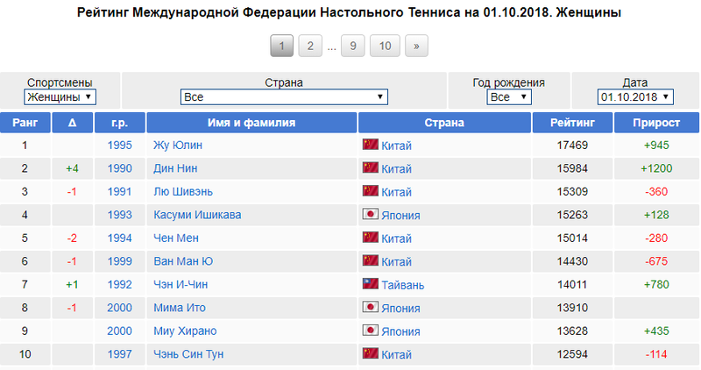
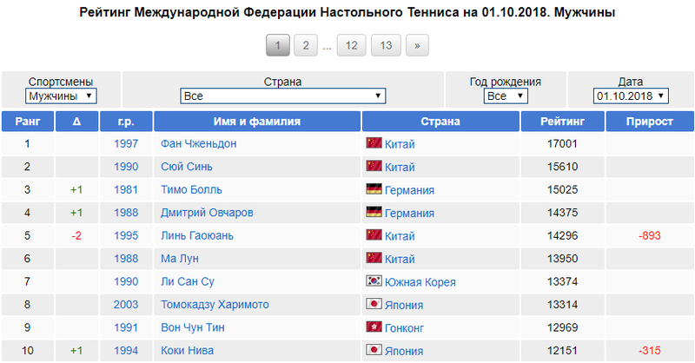

На данный момент в Китае насчитывается близко 4 млн. профессиональных теннисистов, а фамилии в составе сборной страны известны не только взрослым, но и детям. Настольный теннис введен в школьную программу, где тренеры зачастую полностью посвящают жизнь любимому делу, внося свои коррективы и развивая новые виды игровой техники. Так же многие всемирно-известные теннисисты проходят обучение у китайских мастеров.
Сегодня настольный теннис стал одной из востребованных и любимых игр для всех возрастов. Часть оборудования сильно изменилась, а скорость игры значительно увеличилась, что делает этот вид спорта самым скоростным в мире. За одну игровую секунду теннисисты могут совершить 3 удара по шарику.

